Kursstufe (2) Erdkundeklausur Nr. 1 08.06.2011
Name | mdl. Zwischennote: | VP:  / 30 | NP:

Hinweis: Achten Sie auf eindeutige, klare Formulierungen und ein ordentliches Schriftbild!

Aufgabe 1 (12 VP)
Stellen Sie die in dem Zeitungsartikel dargestellten Zusammenhänge zur Frage „Ist der Norden schuld am Hunger der Dritten Welt?“ übersichtlich in einem Wirkungs-gefüge dar.
Ergänzen Sie auch die Rolle der EU-Agrarpolitik und ihre Auswirkungen für die Produzenten in Entwicklungsländern.

Die drei F und die Preissprünge
Es stimmt – auch hierzulande leiden Menschen unter steigenden Lebensmittelkosten. […] Der eskalierende Kampf ums tägliche Brot aber findet andernorts statt – in Ägypten, Jemen und Burkina Faso zum Beispiel. Aber auch bereits in Pakistan. Dort sind nach Schätzung des Welternährungsprogramms (WFP) 77 Millionen Menschen wegen gestiegener Preise für Weizenmehl und Reis von Unterernährung bedroht. Eine Studie der Weltbank geht davon aus, dass bei jedem Prozentpunkt, um den sich Grundnahrungsmittel verteuern, die Zahl der Menschen ohne gesicherten Zugang zu Lebensmittel global um 16 Millionen ansteigt.
Jacques Diouf, Generalsekretär der UN-Nahrungsmittelorganisation FAO, prophezeit daher weitere schwere soziale Unruhen, andere Experten sprechen von regelrechten Brotkriegen.
Ursache der Nahrungsmittelkrise ist eine Preisexplosion, die fast alle Rohstoffe betrifft. So haben sich die Kosten für Milchprodukte und Getreide in den letzten zwölf Monaten verdoppelt oder gar vervierfacht. Experten benennen drei F als Gründe einer höheren Nachfrage und steigender Preise: Food (Nahrungsmittel), Feed (Futter) und Fuel (Treibstoffe).
Die Weltbevölkerung wächst und immer mehr Konsumenten in Schwellenländern können sich Fleisch und Milchprodukte leisten. Zur Herstellung dieser proteinhaltigeren Nahrung muss immer mehr Getreide verfüttert werden. Hauptpreistreiber ist allerdings die explodierende Nachfrage nach Agrartreibstoffen – vor allem in den USA und in der EU.
Doch die drei F allein können die Preissprünge nicht erklären. Hinzu kommt Faktor S wie Spekulation. Seit sich mit Aktien kein großer Profit mehr machen lässt, gehen professionelle Anleger Lebensmittel einkaufen – nicht im Supermarkt, an der Börse. Sie spekulieren mit Zucker, Weizen oder Reis. Mit der Folge, dass nicht mehr allein die Nachfrage den Preis bestimmt, sondern Investoren, die an Warenterminmärkten auf Agrarrohstoffe wetten.
Um Hungerkatastrophen zu vermeiden, greifen bereits mehr als 20 Länder regulierend in den Markt ein, erschweren Reis- und Getreideexporte, kappen Importzölle. […]
Mittel- und langfristig aber könne nur die Erhöhung internationaler Entwicklungshilfe den Ländern helfen, eine nachhaltige Landwirtschaft aufzubauen.
(Frankfurter Rundschau vom 08.04.2008)

Bitte wenden!

Aufgabe 2 (5 VP) Erläutern Sie den Begriff Nachhaltigkeit am Beispiel des Ökolandbau.

Aufgabe 3 (9 VP)
- Beschreiben Sie dargestellten Entwicklungen in Grafik M 1.
- Begründen Sie ausgehend von M 1 den Wandel der Landwirtschaft in Deutschland.

Aufgabe 4 (4 VP)
Zeigen Sie anhand der Abbildung M 2 die Merkmale eines Agrobusiness-Unternehmens.

M 1: M 2: Deutsche Frühstücksei GmbH
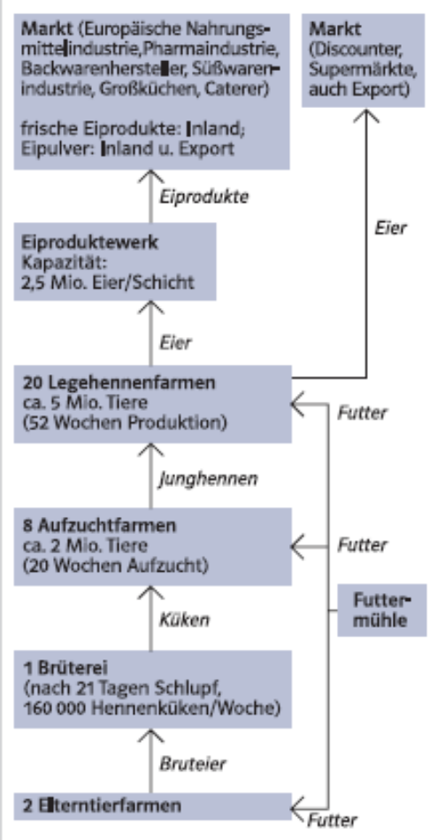
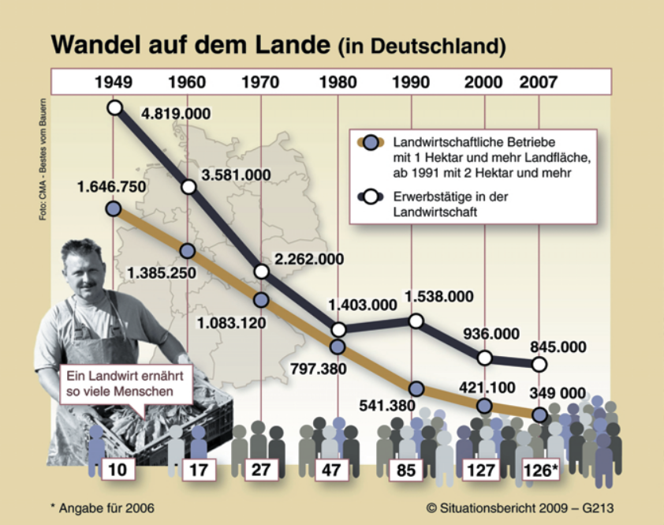

Agrimente 2009 – Zahlen, Daten, Fakten zur deutschen Landwirtschaft.
Hrsg: i.m.a. e.V.und ZMP.

Fundamente Geografie Oberstufe, S. 140/141.

VIEL ERFOLG!
Erwartungshorizont

Aufgabe 1: (12)
Inhalt stark gestiegene Lebensmittelpreise (Grundnahrungsmittel)
(5 VP) Unterernährung (Entwicklungsländer)
Soziale Unruhen / Brotkriege
Gestiegene Nachfrage nach Grundnahrungsmitteln
Futteranbau
Treibstoffe aus Pflanzen / Agrartreibstoffe
Wachsende Weltbevölkerung
Gestiegene Nachfrage nach Milchprodukten und Fleisch (Schwellenländer)
Verfütterung von Getreide
Spekulation
Preisbildung für Nahrungsmittel an der Börse
Staatliche Eingriffe auf den Markt (verminderte Exporte, gesunkene Importzölle – Entwicklungsländer)
(3 VP) Marktordnungen in Industrieländern
Subventionierte Exporte der Überschüsse in den Industrieländern
Preissenkungen auf dem Weltmarkt
Abgeschotteter EU-Agrarmarkt
Verteuerung von Importen aus Entwicklungsländern
Wettbewerbsverzerrung
Einkommenseinbußen für die Erzeuger in Entwicklungsländern
→ korrekte und angemessene Begriffe
→ Vollständigkeit

Darstellung Komplexität
(4 VP) Übersichtlichkeit
Richtigkeit der Beziehungen

Aufgabe 2: (5)
Nachhaltigkeit hat drei Dimensionen, die ökologische Dimension (Gleichgewicht), die soziale Gerechtigkeit und die ökonomische Sicherheit. (1 VP)

Ökologische Nachhaltigkeit im ÖL: Erhaltung der Bodenfruchtbarkeit (Fruchtfolge, (2 VP) Unterssaaten, Leguminosen)
Ausnutzung natürlicher Regelmechanismen in Ökosystemen (Nützlinge, Verzicht auf PSM)
Reduzierung der Trinkwasserbelastung und Gewässereutrophierung (Verzicht auf Kunstdünger)
Erhalt der Biodiversität
Artgerechte und flächengebundene Tierhaltung

Soziale Nachhaltigkeit: höhere Arbeitsintensität → Arbeitsplätze und soziale (1 VP) Absicherung auf dem Land
Bessere Arbeitsbedingungen (?)
Unbelastete Lebensmittel

Ökonomische Nachhaltigkeit: geringerer Aufwand für Energie und Materialinput (PSM, (1 VP) Dünger, Futtermittel)
Ressourceneffizienteres Wirtschaften (geschlossener Betriebskreislauf)
Höhere Erzeugerpreise gleichen geringere Erträge aus

Aufgabe 3: (9)
Beschreibung: Entwicklung der Landwirtschaft im Zeitraum 1949 – 2007
(1) Zahl der landwirtschaftlichen Betriebe (> 1ha, bzw. 2 ha ab 1991) nimmt kontinuierlich stark ab auf ca. 1/5 (20%) des Wertes von 1949.
(2) Erwerbstätige in der Landwirtschaft nimmt stark ab, Stabilisierung der Zahlen 1990 (Wende), dann weiter kontinuierliche Abnahme auf knapp 1/5 (20%) des Wertes von 1949.
(3) Ein Landwirt ernährt inzwischen 126 Menschen, das sind gut 12 mal so viele wie 1949.
(5 VP)

Begründung: Strukturwandel in der Landwirtschaft durch Intensivierung
Erhöhung der Flächenproduktivität durch Monokulturen (Spezialisierung), Dünger- und Pestizideinsatz, Bewässerung → Grund für (3)
Erhöhung der Arbeitsproduktivität durch Maschineneinsatz, Rationalisierungsmaßnahmen → Grund für (2)
Gestiegener Kapitaleinsatz, daher Massenproduktion in Großbetrieben erforderlich; Kleinbetriebe lohnen sich nicht → Grund für (1)
(4 VP)

Aufgabe 4: (4)
Vertikal integriertes Unternehmen, d.h. es vereinigt mehrere Produktionsstufen in sich (Elterntierfarmen, Brüterei, Aufzuchtfarmen, Legenennenfarmen, Futtermühle, Eiproduktwerk)
(Alternative wäre Vertragslandwirtschaft)
Hoch qualifiziertes Management nötig
Aufeinander abgestimmte Produktionen und Lieferungen
Mehrere Standorte in verschiedenen Regionen
Veredelung der Rohprodukte (Eiproduktewerk)
Diversifikation (frische Eiprodukte, Eipulver)
Lieferung in alle Welt (internationales Engagement)

